福州职业技术学院学生工作处
榕职院学〔2017〕2号

关于做好2017年生源地信用助学贷款
预申请工作的通知

各系(院)：
根据《关于进一步做好生源地信用助学贷款预申请工作的通知》（闽教助中心〔2017〕3号）文件精神，为进一步做好我院生源地信用助学贷款预申请工作，现将有关要求通知如下：
一、申请时间。自2017年起，我省生源地信用助学贷款预申请工作提前至每年3月31日前进行。
二、申请对象。全日制普通高等学校在校且符合生源地信用助学贷款首贷申请条件的福建籍学生，即截止目前没有进行生源地贷款申请的福建生源在校生（毕业班除外)；将全体建档立卡家庭经济困难学生、受国家助学金资助的学生、低保家庭（含特困人员）学生、家庭经济困难的残疾学生作为预申请工作的重点对象，全部进行预申请。
三、申请办法。通过“福建省生源地信用助学贷款预申请平台”交申请(详见附件1)。各系（院）要组织和动员符合条件的学生按时在平台填写相关信息，提交申请，并准备相应的佐证材料（材料清单、注意事项和办理流程可登陆预申请平台查看），确保预申请工作在2017年3月15日前完成。
四、资格审核。各系（院）要根据“八贷八不贷”审核条件（详见附件2），及时通过平台做好预申请学生的资格审核工作。
五、注意事项
1.源地信用助学贷款预申请工作是为减轻助学贷款办理期间对贷款学生资格认定的工作压力，本次通过生源地信用助学贷款预申请的在校生，2017年9月开学后如正式申办生源地信用助学贷款，可直接与银行进入贷款合同面签环节。
2.提高助学贷款的精确性，做到“应贷尽贷”，各系（院）在审查过程中要严格程序、分清责任、规范操作，确保预申请学生资格审查资格认定的准确性。

福州职业技术学院学生工作处学生资助管理中心
2017年2月18日

附件1. 生源地预申请及审核上报步骤。
2.“八贷八不贷”审核条件

附件1：
生源地预申请及审核上报步骤
1、学生登录福建省学生资助网http://xszz.fjedu.gov.cn
2、点击下图右下角红圈内生源地贷款预申请入口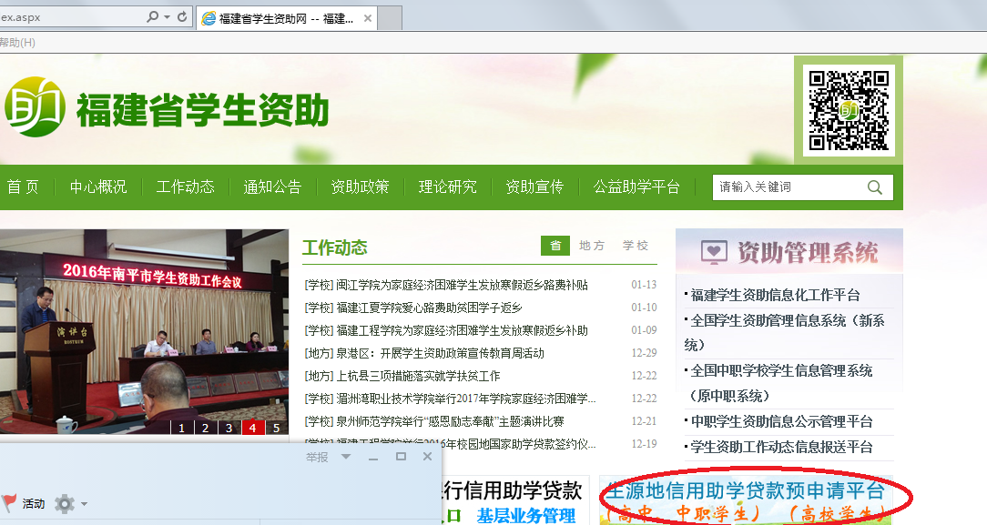
3.点击下图左下角红圈内学生注册进行注册
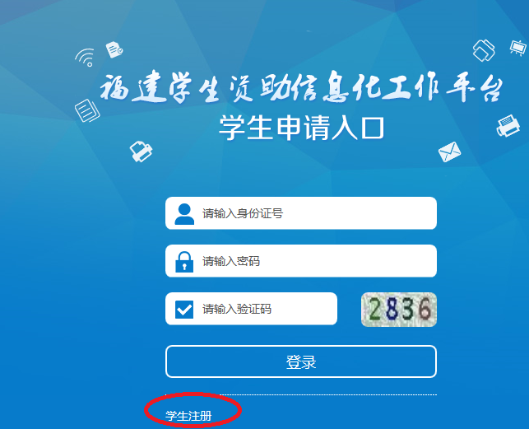
- 信息完善后点击注册并登录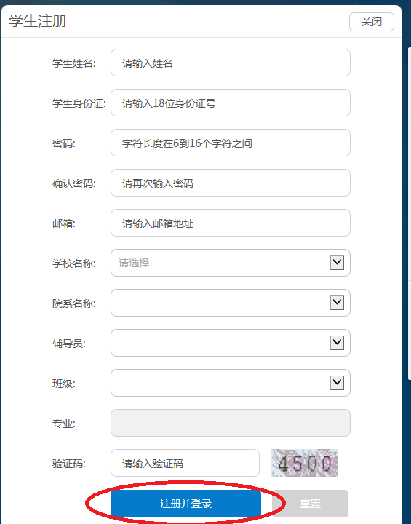
- 在个人中心点击生源地贷款预申请→在线申请→新增，填写完善信息后点提交
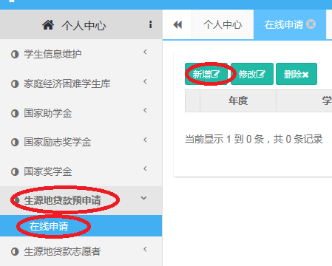
- 辅导员与系登录福建省学生资助信息化平台http://120.36.2.139/pros/identity/index.action
点击生源地贷款预申请→学生信息→申请年度选择2017→选中本人、本系学生→审核通过→上报

附件2：
“八贷八不贷”审核条件
（1）可以申请贷款的八类学生：
①农村特困户和城镇低保户 印证材料：特困证或低保证复印件（出示原件核对）；
②孤儿及残疾人家庭 印证材料：乡镇政府或街道办事处出具的孤儿或残疾证明原件。
③遭受天灾人祸，造成重大损失，无力负担学生费用复印证材料：乡镇政府或街道办事处相关证明原件；
④家庭成员患有重大疾病复印证材料：县级以上医院的诊断证明或病历复印件（出示原件核对）。
⑤家庭主要收入创造者因故丧失劳动能力复印证材料：残疾证复印件或乡镇政府、街道办事处相关证明原件（出示原件核对）。
⑥无稳定收入的单亲家庭复印证材料：乡镇政府或街道办事处相关证明。
⑦老、少、边、穷及偏远农村的贫困家庭复印证材料；乡镇政府相关证明。
⑧父母双方或一方失业的家庭复印证材料：乡镇政府或街道办事处相关证明。
（2）不得认定为困难学生、不得办理贷款的八类学生：
①家庭拥有小车、装修豪华楼房、拥有或使用高档通讯工具的；
②购买或长期租用高配置、高价格电脑（特殊专业除外）的；
③购买高档娱乐电器、高档时装、首饰或高档化妆品等奢侈品的；
④经常出入酒店进餐，节假日经常外出旅游的；
⑤在校期间校外租房或经常出入营业性网吧的；
⑥有其它高消费行为或奢侈消费行为的；
⑦家庭经济年收入明显能供给学生缴纳学费；往年获得贷款，当年家庭经济情况好转有能力缴纳学费的也不得再次申请贷款;
⑧往年获得过生源地信用助学贷款，贷款到账后又主动放弃的学生不得再次申贷。有能力在贷款申请第二年就提前还清贷款者，建议不申请贷款，通过“绿色通道”入学。

